Как скинуть файлы на Яндекс.Диск через компьютер
Чтобы добавить файлы любого типа в облачное хранилище, откройте интерфейс Диска. Это получится сделать с любой страницы поисковика. Перейдите по ссылке https://yandex.ru, нажмите в верхнем правом углу ссылку в меню. 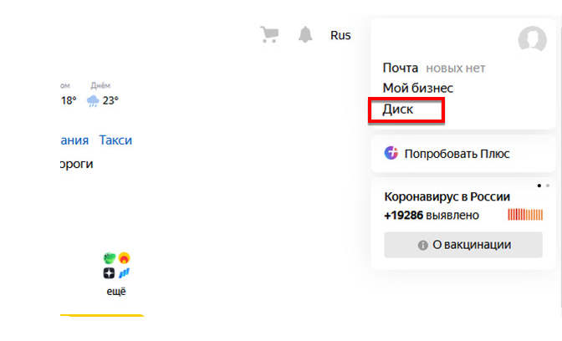
Для добавления на Яндекс.Диск файлов используйте кнопку Загрузки. В веб-интерфейсе она всегда находится в одном месте – вверху слева. К примеру, вам нужно загрузить на Диск Яндекса данные и создать ссылку на них, чтобы поделиться ею для последующего скачивания.
- Нажимаем на цветную кнопку в меню для добавления изображений, видео или музыки.
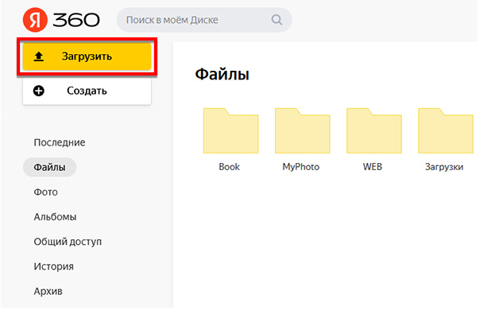
- В проводнике Windows выбираем папку и находим файл.
- Вы увидите, что данные загружаются.

Как получить ссылку в Яндекс.Диск через ПК
- Файл выберите правой кнопкой.
- Нажмите Поделиться.
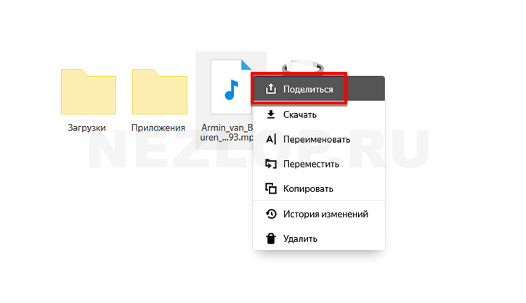
- Ссылка скопируется в буфер обмена компьютера.
Для того, чтобы отправить файл по почте, нажмите на иконку с конвертом. Нажав на три точки в окне Поделиться, доступно отправить ссылку в ваш аккаунт в ВК, ФБ или ОК.
